I
Она никому не принадлежала; у нее не было собственного имени, и никто не мог бы сказать, где находилась она во всю долгую морозную зиму и чем кормилась. От теплых изб ее отгоняли дворовые собаки, такие же голодные, как и она, но гордые и сильные своею принадлежностью к дому; когда, гонимая голодом или инстинктивною потребностью в общении, она показывалась на улице, -- ребята бросали в нее камнями и палками, взрослые весело улюлюкали и страшно, пронзительно свистали. Не помня себя от страху, переметываясь со стороны на сторону, натыкаясь на загорожи и людей, она мчалась на край поселка и пряталась в глубине большого сада, в одном ей известном месте. Там она зализывала ушибы и раны и в одиночестве копила страх и злобу.
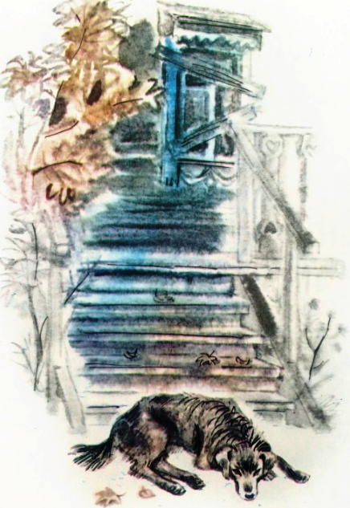 Только один раз ее пожалели и приласкали. Это был пропойца-мужик, возвращавшийся из кабака. Он всех любил и всех жалел и что-то говорил себе под нос о добрых людях и своих надеждах на добрых людей; пожалел он и собаку, грязную и некрасивую, на которую случайно упал его пьяный и бесцельный взгляд. -- Жучка! -- позвал он ее именем, общим всем собакам.- Жучка! Пойди сюда, не бойся! Жучке очень хотелось подойти; она виляла хвостом, но не решалась. Мужик похлопал себя рукой по коленке и убедительно повторил: -- Да пойди, дура! Ей-Богу, не трону! Но, пока собака колебалась, все яростнее размахивая хвостом и маленькими шажками подвигаясь вперед, настроение пьяного человека изменилось. Он вспомнил все обиды, нанесенные ему добрыми людьми, почувствовал скуку и тупую злобу и, когда Жучка легла перед ним на спину, с размаху ткнул ее в бок носком тяжелого сапога. -- У-у, мразь! Тоже лезет!
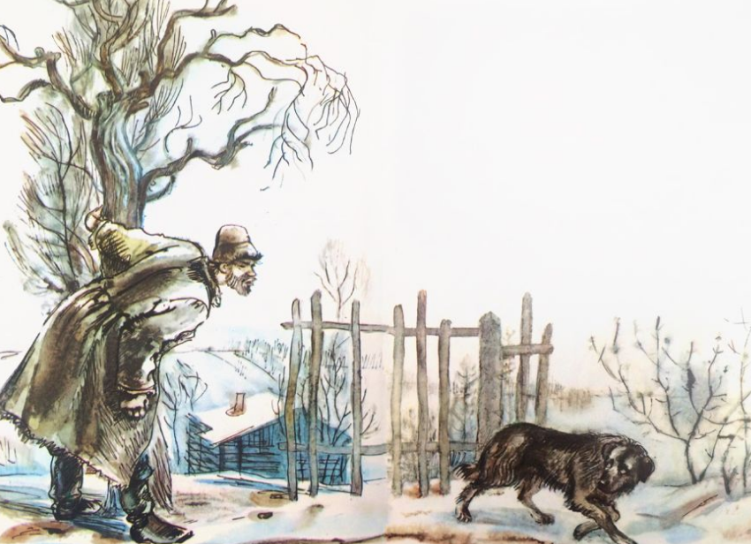 Собака завизжала, больше от неожиданности и обиды, чем от боли, а мужик, шатаясь, побрел домой, где долго и больно бил жену и на кусочки изорвал новый платок, который на прошлой неделе купил ей в подарок. С тех пор собака не доверяла людям, которые хотели ее приласкать, и, поджав хвост, убегала, а иногда со злобою набрасывалась на них и пыталась укусить, пока камнями и палкой не удавалось отогнать ее. На одну зиму она поселилась под террасой пустой дачи, у которой не было сторожа, и бескорыстно сторожила ее: выбегала по ночам на дорогу и лаяла до хрипоты. Уже улегшись на свое место, она все еще злобно ворчала, но сквозь злобу проглядывало некоторое довольство собой и даже гордость. Зимняя ночь тянулась долго-долго, и черные окна пустой дачи угрюмо глядели на обледеневший неподвижный сад. Иногда в них как будто вспыхивал голубоватый огонек: то отражалась на стекле упавшая звезда, или остророгий месяц посылал свой робкий луч. II
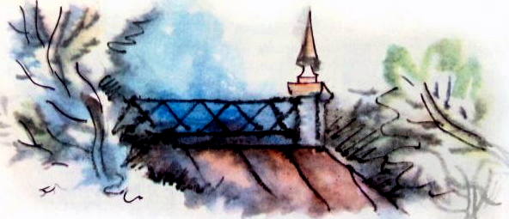
Наступила весна, и тихая дача огласилась громким говором, скрипом колес и грязным топотом людей, переносящих тяжести. Приехали из города дачники, целая веселая ватага взрослых, подростков и детей, опьяненных воздухом, теплом и светом; кто-то кричал, кто-то пел, смеялся высоким женским голосом. Первой, с кем познакомилась собака, была хорошенькая девушка в коричневом форменном платье, выбежавшая в сад. Жадно и нетерпеливо, желая охватить и сжать в своих объятиях все видимое, она посмотрела на ясное небо, на красноватые сучья вишен и быстро легла на траву, лицом к горячему солнцу. Потом так же внезапно вскочила и, обняв себя руками, целуя свежими устами весенний воздух, выразительно и серьезно сказала: -- Вот весело-то! Сказала и быстро закружилась. И в ту же минуту беззвучно подкравшаяся собака яростно вцепилась зубами в раздувавшийся подол платья, рванула и так же беззвучно скрылась в густых кустах крыжовника и смородины.
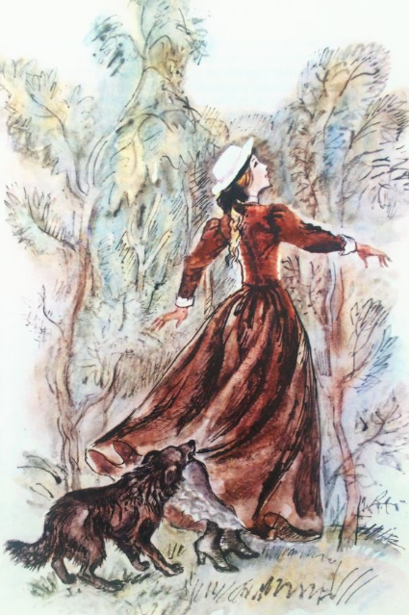 -- Ай, злая собака! -- убегая, крикнула девушка, и долго еще слышался ее взволнованный голос: -- Мама, дети! Не ходите в сад: там собака! Огромная!.. Злюу-щая!.. Ночью собака подкралась к заснувшей даче и бесшумно улеглась на свое место под террасой. Пахло людьми, и в открытые окна приносились тихие звуки короткого дыхания. Люди спали, были беспомощны и не страшны, и собака ревниво сторожила их: спала одним глазом и при каждом шорохе вытягивала голову с двумя неподвижными огоньками фосфорически светящихся глаз. А тревожных звуков было много в чуткой весенней ночи: в траве шуршало что-то невидимое, маленькое и подбиралось к самому лоснящемуся носу собаки; хрустела прошлогодняя ветка под заснувшей птицей, и на близком шоссе грохотала телега и скрипели нагруженные возы. И далеко окрест в неподвижном воздухе расстилался запах душистого, свежего дегтя и манил в светлеющую даль.
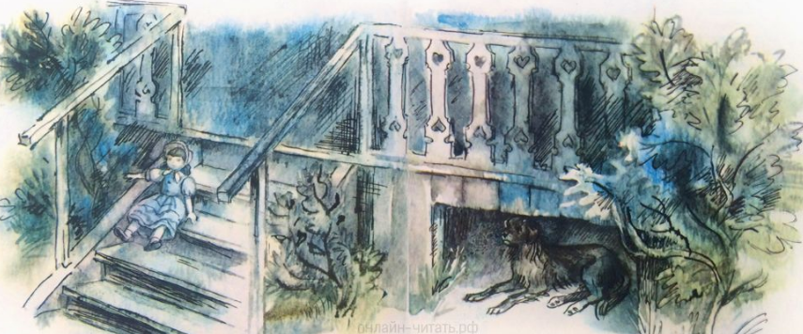 Приехавшие дачники были очень добрыми людьми, а то, что они были далеко от города, дышали хорошим воздухом, видели вокруг себя все зеленым, голубым и беззлобным, делало их еще добрее. Теплом входило в них солнце и выходило смехом и расположением ко всему живущему. Сперва они хотели прогнать напугавшую их собаку и даже застрелить ее из револьвера, если не уберется; но потом привыкли к лаю по ночам и иногда по утрам вспоминали: -- А где же наша Кусака? И это новое имя "Кусака" так и осталось за ней. Случалось, что и днем замечали в кустах темное тело, бесследно пропадавшее при первом движении руки, бросавшей хлеб, -- словно это был не хлеб, а камень, -- и скоро все привыкли к Кусаке, называли ее "своей" собакой и шутили по поводу ее дикости и беспричинного страха. С каждым днем Кусака на один шаг уменьшала пространство, отделявшее ее от людей; присмотрелась к их лицам и усвоила их привычки: за полчаса до обеда уже стояла в кустах и ласково помаргивала. И та же гимназисточка Леля, забывшая обиду, окончательно ввела ее в счастливый круг отдыхающих и веселящихся людей. -- Кусачка, пойди ко мне! -- звала она к себе.- Ну, хорошая, ну, милая, пойди! Сахару хочешь?.. Сахару тебе дам, хочешь? Ну, пойди же! Но Кусака не шла: боялась. И осторожно, похлопывая себя руками и говоря так ласково, как это можно было при красивом голосе и красивом лице, Леля подвигалась к собаке и сама боялась: вдруг укусит. -- Я тебя люблю, Кусачка, я тебя очень люблю. У тебя такой хорошенький носик и такие выразительные глазки. Ты не веришь мне, Кусачка? Брови Лели поднялись, и у самой у нее был такой хорошенький носик и такие выразительные глаза, что солнце поступило умно, расцеловав горячо, до красноты щек, все ее молоденькое, наивно-прелестное личико.
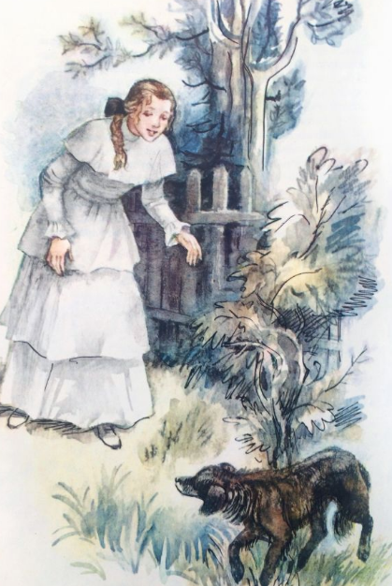 И Кусачка второй раз в своей жизни перевернулась на спину и закрыла глаза, не зная наверно, ударят ее или приласкают. Но ее приласкали. Маленькая, теплая рука прикоснулась нерешительно к шершавой голове и, словно это было знаком неотразимой власти, свободно и смело забегала по всему шерстистому телу, тормоша, лаская и щекоча. -- Мама, дети! Глядите: я ласкаю Кусаку! -- закричала Леля. Когда прибежали дети, шумные, звонкоголосые, быстрые и светлые, как капельки разбежавшейся ртути, Кусака замерла от страха и беспомощного ожидания: она знала, что, если теперь кто-нибудь ударит ее, она уже не в силах будет впиться в тело обидчика своими острыми зубами: у нее отняли ее непримиримую злобу. И когда все наперерыв стали ласкать ее, она долго еще вздрагивала при каждом прикосновении ласкающей руки, и ей больно было от непривычной ласки, словно от удара. 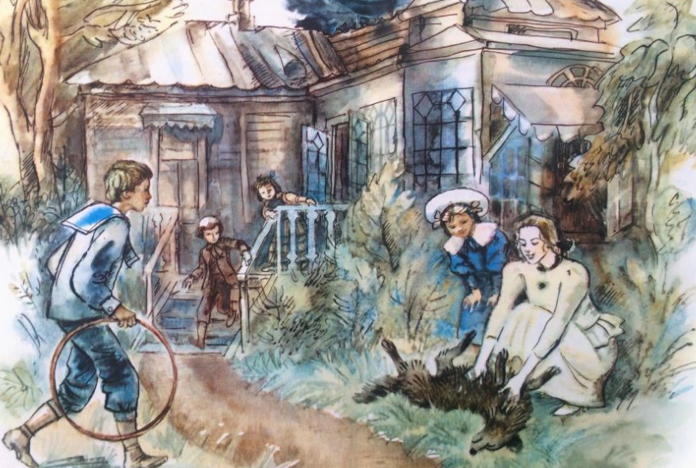
III
Всею своею собачьей душою расцвела Кусака. У нее было имя, на которое она стремглав неслась из зеленой глубины сада; она принадлежала людям и могла им служить. Разве недостаточно этого для счастья собаки? С привычкою к умеренности, создавшеюся годами бродячей, голодной жизни, она ела очень мало, но и это малое изменило ее до неузнаваемости: длинная шерсть, прежде висевшая рыжими, сухими космами и на брюхе вечно покрытая засохшею грязью, очистилась, почернела и стала лосниться, как атлас. И когда она от нечего делать выбегала к воротам, становилась у порога и важно осматривала улицу вверх и вниз, никому уже не приходило в голову дразнить ее или бросить камнем.
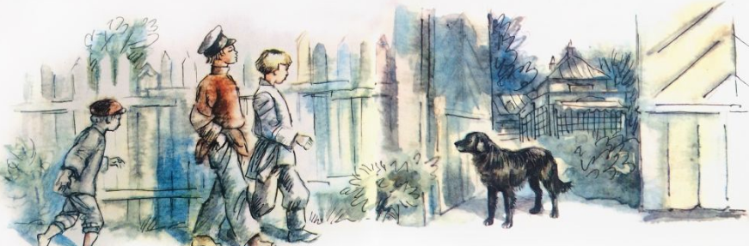 Но такою гордою и независимою она бывала только наедине. Страх не совсем еще выпарился огнем ласк из ее сердца, и всякий раз при виде людей, при их приближении, она терялась и ждала побоев. И долго еще всякая ласка казалась ей неожиданностью, чудом, которого она не могла понять и на которое она не могла ответить. Она не умела ласкаться. Другие собаки умеют становиться на задние лапки, тереться у ног и даже улыбаться, и тем выражают свои чувства, но она не умела. Единственное, что могла Кусака, это упасть на спину, закрыть глаза и слегка завизжать. Но этого было мало, это не могло выразить ее восторга, благодарности и любви, -- и с внезапным наитием Кусака начала делать то, что, быть может, когда-нибудь она видела у других собак, но уже давно забыла. Она нелепо кувыркалась, неуклюже прыгала и вертелась вокруг самой себя, и ее тело, бывшее всегда таким гибким и ловким, становилось неповоротливым, смешным и жалким. -- Мама, дети! Смотрите, Кусака играет! -- кричала Леля и, задыхаясь от смеха, просила:-Еще, Кусачка, еще! Вот так! Вот так...
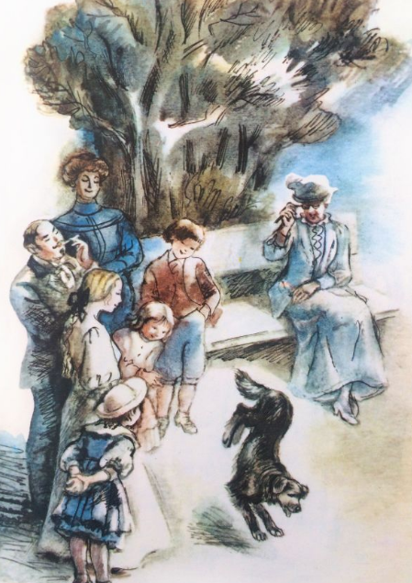 И все собирались и хохотали, а Кусака вертелась, кувыркалась и падала, и никто не видел в ее глазах странной мольбы. И как прежде на собаку кричали и улюлюкали, чтобы видеть ее отчаянный страх, так теперь нарочно ласкали ее, чтобы вызвать в ней прилив любви, бесконечно смешной в своих неуклюжих и нелепых проявлениях. Не проходило часа, чтобы кто-нибудь из подростков или детей не кричал: -- Кусачка, милая Кусачка, поиграй! И Кусачка вертелась, кувыркалась и падала при несмолкаемом веселом хохоте. Ее хвалили при ней и за глаза и жалели только об одном, что при посторонних людях, приходивших в гости, она не хочет показать своих штук и убегает в сад или прячется под террасой.
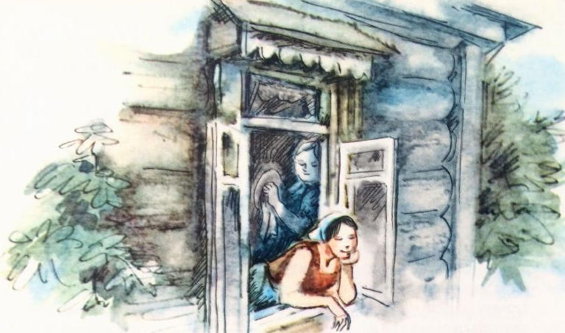 Постепенно Кусака привыкла к тому, что о пище не нужно заботиться, так как в определенный час кухарка даст ей помоев и костей, уверенно и спокойно ложилась на свое место под террасой и уже искала и просила ласк. И отяжелела она: редко бегала с дачи, и когда маленькие дети звали ее с собою в лес, уклончиво виляла хвостом и незаметно исчезала. Но по ночам все так же громок и бдителен был ее сторожевой лай. IV
Желтыми огнями загорелась осень, частыми дождями заплакало небо, и быстро стали пустеть дачи и умолкать, как будто непрерывный дождь и ветер гасили их, точно свечи, одну за другой. -- Как же нам быть с Кусакой? -- в раздумье спрашивала Леля. Она сидела, охватив руками колени, и печально глядела в окно, по которому скатывались блестящие капли начавшегося дождя.
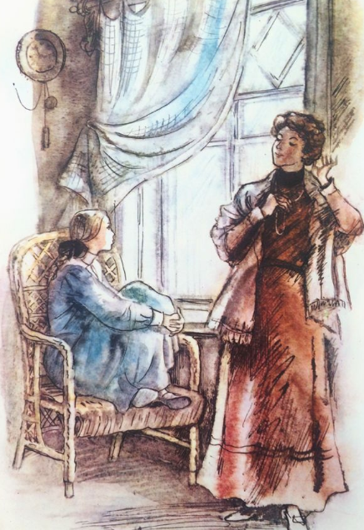 -- Что у тебя за поза, Леля! Ну кто так сидит? -- сказала мать и добавила:- А Кусаку придется оставить. Бог с ней! -- Жа-а-лко, -- протянула Леля. -- Ну что поделаешь? Двора у нас нет, а в комнатах ее держать нельзя, ты сама понимаешь. -- Жа-а-лко, -- повторила Леля, готовая заплакать. Уже приподнялись, как крылья ласточки, ее темные брови и жалко сморщился хорошенький носик, когда мать сказала: -- Догаевы давно уже предлагали мне щеночка. Говорят, очень породистый и уже служит. Ты слышишь меня? А эта что -- дворняжка! -- Жа-а-лко, -- повторила Леля, но не заплакала. Снова пришли незнакомые люди, и заскрипели возы, и застонали под тяжелыми шагами половицы, но меньше было говора и совсем не слышно было смеха. Напуганная чужими людьми, смутно предчувствуя беду, Кусака убежала на край сада и оттуда, сквозь поредевшие кусты, неотступно глядела на видимый ей уголок террасы и на сновавшие по нем фигуры в красных рубахах. -- Ты здесь, моя бедная Кусачка, -- сказала вышедшая Леля. Она уже была одета по-дорожному -- в то коричневое платье, кусок от которого оторвала Кусака, и черную кофточку.- Пойдем со мной! И они вышли на шоссе. Дождь то принимался идти, то утихал, и все пространство между почерневшею землей и небом было полно клубящимися, быстро идущими облаками. Снизу было видно, как тяжелы они и непроницаемы для света от насытившей их воды и как скучно солнцу за этою плотною стеной. Налево от шоссе тянулось потемневшее жнивье, и только на бугристом и близком горизонте одинокими купами поднимались невысокие разрозненные деревья и кусты. Впереди, недалеко, была застава и возле нее трактир с железной красной крышей, а у трактира кучка людей дразнила деревенского дурачка Илюшу. -- Дайте копеечку, -- гнусавил протяжно дурачок, и злые, насмешливые голоса наперебой отвечали ему: -- А дрова колоть хочешь? И Илюша цинично и грязно ругался, а они без веселья хохотали. Прорвался солнечный луч, желтый и анемичный, как будто солнце было неизлечимо больным; шире и печальнее стала туманная осенняя даль. -- Скучно, Кусака! -- тихо проронила Леля и, не оглядываясь, пошла назад. И только на вокзале она вспомнила, что не простилась с Кусакой.
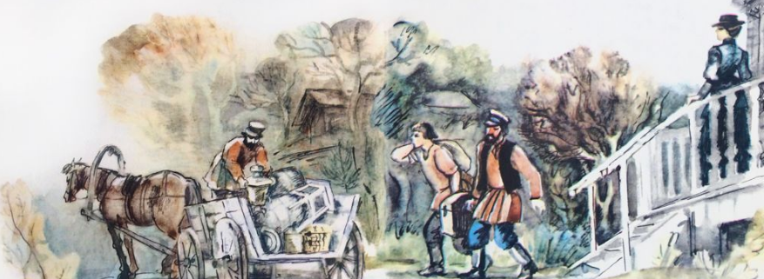 V
Кусака долго металась по следам уехавших людей, добежала до станции и -- промокшая, грязная -- вернулась на дачу. Там она проделала еще одну новую штуку, которой никто, однако, не видал: первый раз взошла на террасу и, приподнявшись на задние лапы, заглянула в стеклянную дверь и даже поскребла когтями. Но в комнатах было пусто, и никто не ответил Кусаке. Поднялся частый дождь, и отовсюду стал надвигаться мрак осенней длинной ночи. Быстро и глухо он заполнил пустую дачу; бесшумно выползал он из кустов и вместе с дождем лился с неприветного неба. На террасе, с которой была снята парусина, отчего она казалась обширной и странно пустой, свет долго еще боролся с тьмою и печально озарял следы грязных ног, но скоро уступил и он. Наступила ночь. И когда уже не было сомнений, что она наступила, собака жалобно и громко завыла. Звенящей, острой, как отчаяние, нотой ворвался этот вой в монотонный, угрюмо покорный шум дождя, прорезал тьму и, замирая, понесся над темным и обнаженным полем. Собака выла -- ровно, настойчиво и безнадежно спокойно. И тому, кто слышал этот вой, казалось, что это стонет и рвется к свету сама беспросветно-темная ночь, и хотелось в тепло, к яркому огню, к любящему женскому сердцу. Собака выла.
